**标签配置说明**

1、将发卡器通过USB线与电脑相连。

2、打开软件“发卡_1.47_in”，设置通信端口和波特率（通信端口为计算机分配的串口，一般情况为默认串口，波特率选为115200），然后打开串口。

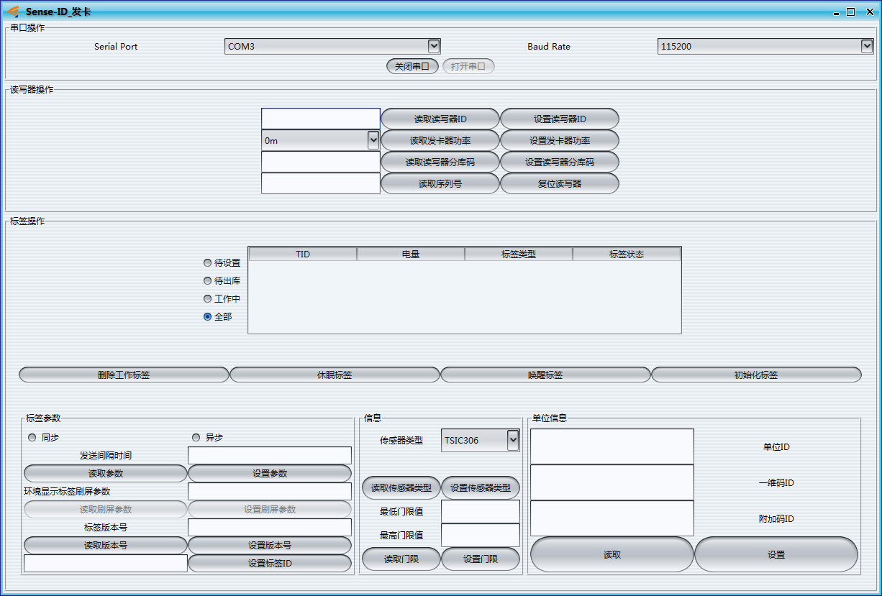

    3、点击“读取读写器ID”，将会显示当前发卡器的ID号，说明该发卡器正常工作。将标签在发卡器上轻划一下，然后点击“唤醒标签”，等待嘀的一声提示后，该标签的信息会显示在上方的标签操作栏中，且标签状态为“待设置”，此时可以对标签的信息进行设置。

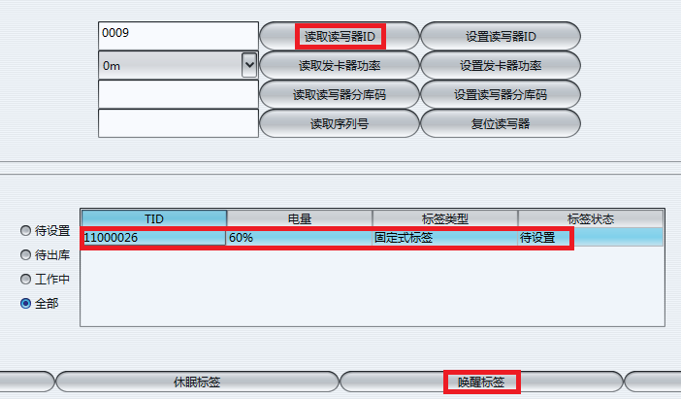

    4、在标签状态栏中选中要设置的标签，对其进行参数设置：ID（标签的ID号）、发送间隔时间（间隔多长时间发送一次信息），设置完后点击“初始化标签”按键，则该标签将处于工作状态，且标签状态显示的是“工作中”，标签上绿色指示灯会每隔发送间隔时间长度闪亮一次，在“单位信息”栏中可看到该标签的一维码ID，通过观察服务器网址上的该ID号，即可看到该标签发送的信息。

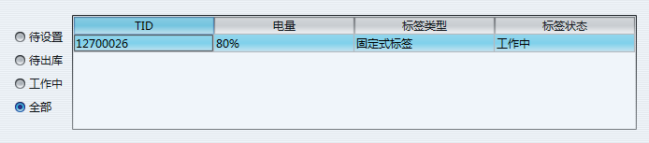

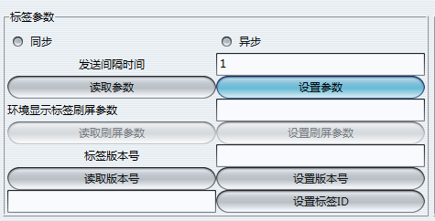

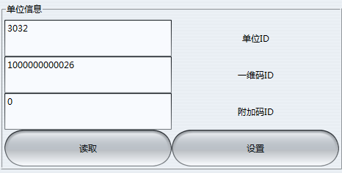

    5、将该标签在发卡器上轻划一下，则该标签重新处于“待设置”状态，此时可以修改标签的参数，也可以改变标签的状态，点击“休眠标签”可将其再次休眠。处于休眠状态的标签将不会再向外发送信息，标签上绿色指示灯每隔6S会闪亮一次。